Gestione bacheca digitale area docente
In questa guida vedremo come poter visualizzare e se richiesto aderire alle comunicazioni della segreteria pubblicate tramite bacheca digitale.

Per poter accedere nella bacheca digitale dal registro, occorre accedere con le proprie credenziali docente, e scegliere una classe ed una materia.

per poter visualizzare tutte le bacheche a cui poter accedere, dal menù sinistro potete cliccare sulla voce bacheche della scuola
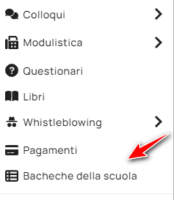

Se invece da segreteria vi hanno mandato una notifica, la vedrete in alto a destra cliccando sul simbolo con la campanella

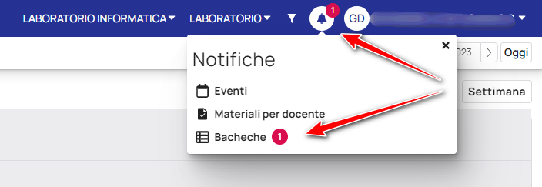

Cliccando sulla voce bacheca, vedrete l'anteprima del messaggio pubblicato

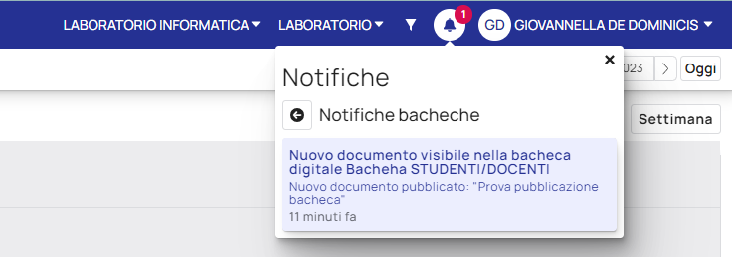

Cliccando sull'anteprima, vi farà accedere nella schermata del documento pubblicato, dove potrete vedere nel dettaglio il contenuto e gli eventuali allegati.
Se da segreteria, hanno richiesto anche che indichiate un'adesione, ad esempio per uno sciopero, allora vedrete in alto il tasto "Compila dati adesione" e a fianco vi indicherà la data entro il quale compilare.
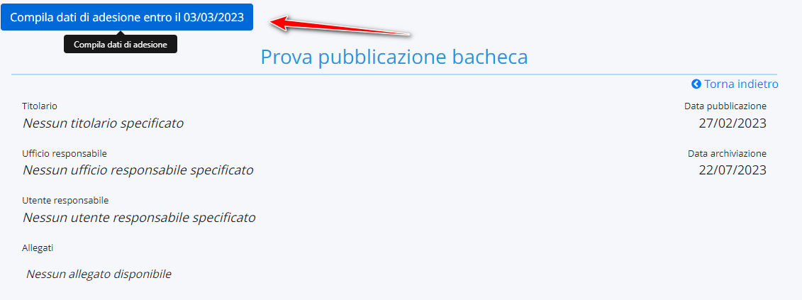

Cliccando sui tasto, verrete indirizzati nella schermata per poter indicare la scelta.
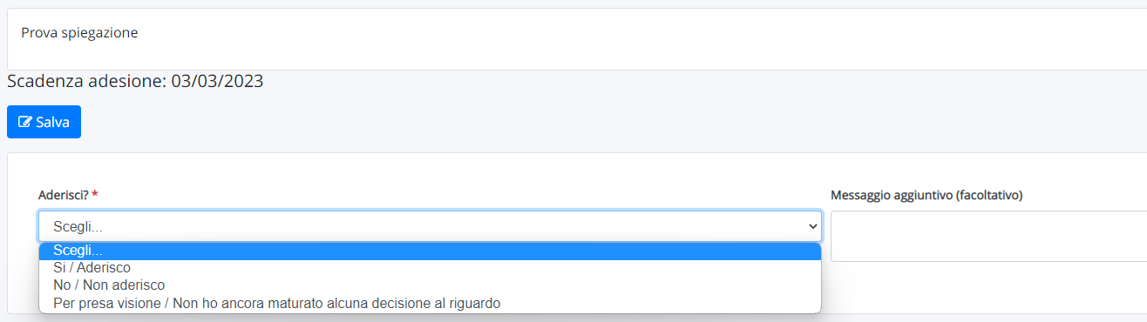

infine cliccate su SALVA.

